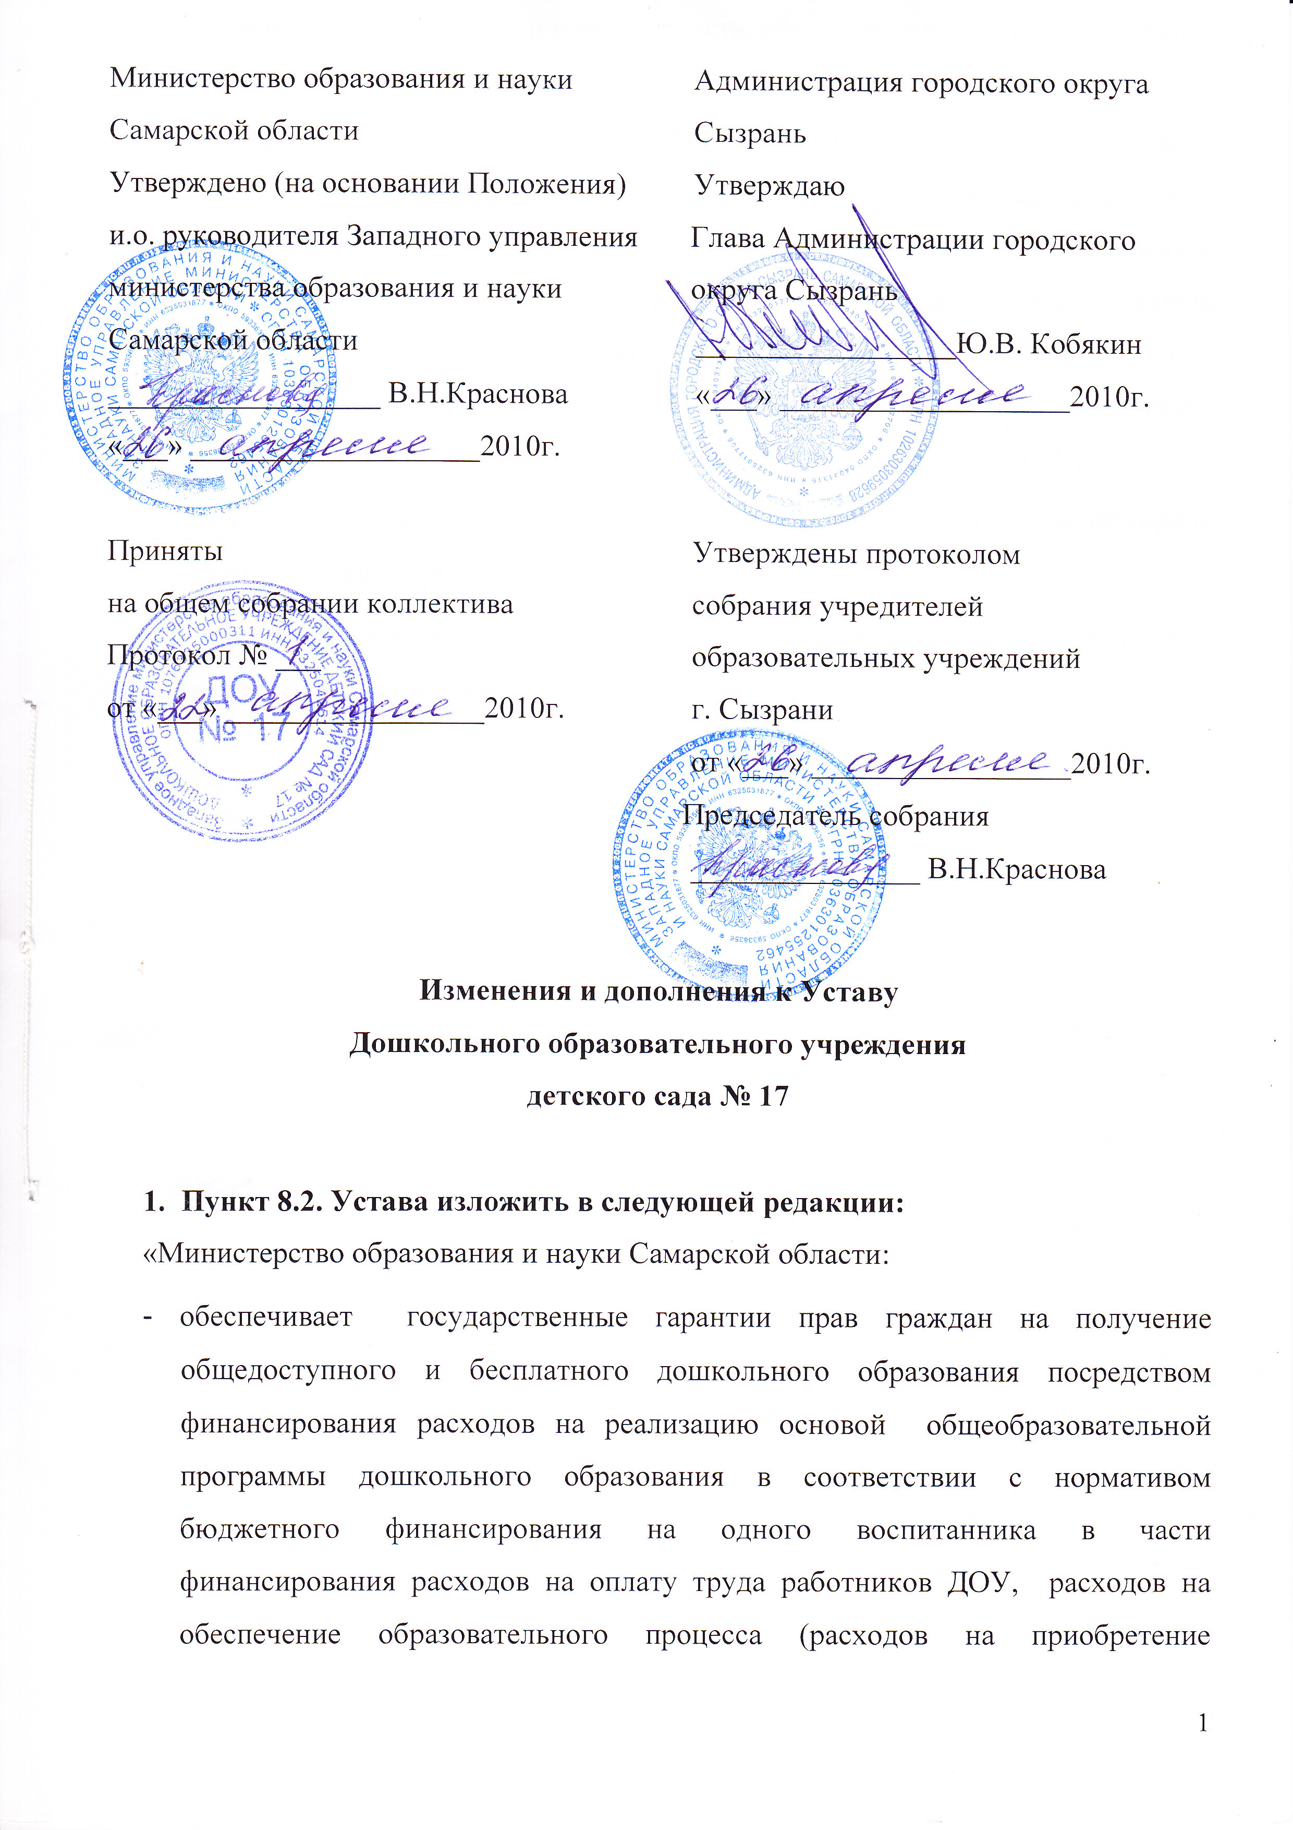

- наглядных пособий, технических средств обучения, расходных материалов, канцелярских товаров, хозяйственных расходов);
  - осуществляет информационное обеспечение ДОУ в пределах своей компетенции, организацию обеспечения учебниками в соответствии с федеральными перечнями учебников, рекомендованных или допущенных к использованию в образовательном процессе в имеющих государственную аккредитацию и реализующих образовательные программы общего образования образовательных учреждениях, и учебными пособиями, допущенными к использованию в образовательном процессе в ДОУ;
  - организует подготовку, переподготовку и повышение квалификации педагогических и руководящих работников ДОУ;
- содействует в решении вопросов об участии ДОУ в областных программах развития образования».

